Wie interpretiere ich eine Erzählung oder Kurzgeschichte?

- Lesen und Wichtiges markieren und Text gliedern: nach Personen, Tätigkeiten, zeitlicher Abfolge, Schauplätzen, Themen
- Vorverständnis formulieren:
Notieren, was dir zum Text einfällt, was wichtig ist und ob etwas unverständlich bleibt.
- Analyse des Textes:

Notizen zu
Personen, Tätigkeiten, zeitlicher Abfolge, Schauplätzen, Themen
Erzählperspektive?
Funktion? Wechsel?
Sprache des Textes
Umgangs- oder Hochsprache?
Jugendsprache? Wechsel?
Gefühlslage in der Sprachform erkennbar?
Ist ein Zusammenhang von Sprache und Inhalt erkennbar?
Werden Redensarten / formelhafte Aussagen etc. gebraucht?
Bilder / Metaphern?
Funktion?
Satzformen, Haupt- und Nebensätze?
Para- oder Hypotaxe?
Grammatikalische Besonderheiten?
Konjunktiv, Häufung oder Fehlen bestimmter Wortarten?
Figuren
Merkmale / Charakteristik Lebenssituation
Beziehung der Figuren
Kommunikation, Verhältnis
Leerstellen? Bedeutung?
Bedeutung der Überschrift?
Textintention und Wirkung auf den Leser?
Passen Deutungen und Analyseergebnisse zusammen? (=Kohärenz)
Entstehungszeit des Textes einbeziehen und biographische Informationen.

- Notizen zum Aufbau.
- Verfassen des Aufsatzes.

Notizen zum Aufbau des Aufsatzes:
Autor, Titel, Entstehungszeit, Thema / Inhalt in KURZform / Kernaussage, Formulierung der Deutungshypothese

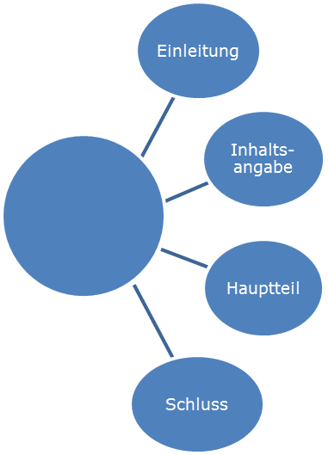
Präsens, indirekte Rede, knapp und präzise
Analyse und Interpretation, basierend auf den Notizen, vorhandene Merkmale der Kurzgeschichte einbinden
Stellungnahmen Wiederaufnahme der Eingangsfrage Deutungshypothese
Aufsatz

WICHTIG:

- Keine nacherzählende Umschreibung des Textes!
- Immer belegen, wenn man deutet
- Keine freien Assoziationen.
- Zum Schluss immer noch einmal sorgfältiges Korrigieren des Aufsatzes.

